МОУ СОШ № 5(62 уч.)
Всероссийские проверочные работы 2019 (4 класс)
Дата: |  |  |  | 22.04.2019-26.04.2019
Предмет: |  |  |  | Математика
Статистика по отметкам
Максимальный первичный балл: 20
ОО |  |  |  |  |  |  |  |  |  |  |  | Кол-во уч. | Распределение групп баллов в %
 |  |  |  |  |  |  |  |  |  |  |  |  | 2 | 3 | 4 | 5
Вся выборка |  |  |  |  |  |  |  |  |  |  |  | 1548189 | 2.4 | 18.6 | 43.5 | 35.5
 | Хабаровский край |  |  |  |  |  |  |  |  |  |  | 13477 | 2.7 | 18.4 | 42.3 | 36.7
 |  | город Комсомольск-на-Амуре |  |  |  |  |  |  |  |  |  | 2532 | 2.2 | 18.1 | 43.5 | 36.2
 |  |  | (sch273065) МОУ СОШ № 5 |  |  |  |  |  |  |  |  | 62 | 4.8 | 24.2 | 46.8 | 24.2
Общая гистограмма отметок
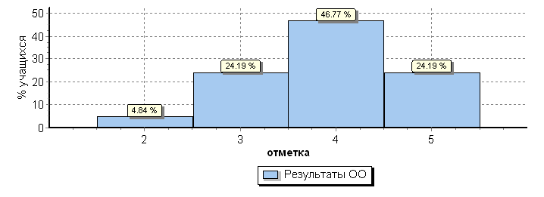
Распределение отметок по вариантам
 |  |  |  |  | Отметка
Вариант |  |  |  |  | 2 | 3 | 4 | 5 | Кол-во уч.
1 |  |  |  |  | 1 | 8 | 14 | 8 | 31
2 |  |  |  |  | 2 | 7 | 15 | 7 | 31
Комплект |  |  |  |  | 3 | 15 | 29 | 15 | 62
Столбец "Распределение групп баллов в %": Если группа баллов «2» более 50%(успеваемость менее 50%), соотв. ячейка графы «2» маркируется серым цветом;
Если кол-во учеников в группах баллов «5» и «4» в сумме более 50%(кач-во знаний более 50%), соотв. ячейки столбцов «4» и «5» маркируются жирным шрифтом.
1

